МИНИСТЕРСТВО ТРАНСПОРТА РОССИЙСКОЙ ФЕДЕРАЦИИ
Федеральное Государственное Автономное Образовательное
Учреждение Высшего Образования
«РОССИЙСКИЙ УНИВЕРСИТЕТ ТРАНСПОРТА»
(РУТ(МИИТ)

Кафедра «Вычислительные системы, сети и информационная безопасность»

Отчет
По КУРСОВОЙ РАБОТЕ
по дисциплине «СЕРВИС-ОРИЕНТИРОВАННОЕ ПРОГРАММИРОВАНИЕ»

Направление: 09.04.01 Информатика и вычислительная техника
Профиль: Компьютерные сети и технологии

Выполнил:
студент группы УВВ-171
Груничев К.А

Преподаватель
Давыдовский М.А. ________________
^{(подпись)}

Москва 2025 г.
СОДЕРЖАНИЕ

1 СОЗДАНИЕ ПАКЕТА 2
2 РЕАЛИЗАЦИЯ ВЕБ-СЕРВЕРА 9
3 RESTful-СЕРВИС 14
4 ОБРАБОТКА МАРШРУТОВ 15
5 РАБОТА С БАЗОЙ ДАННЫХ 25
6 RESTful-КЛИЕНТ 31

1 СОЗДАНИЕ ПАКЕТА

Для начала работы создадим директорию, в которой будут располагаться файлы нашего проекта. Войдем в директорию проекта и выполним команду npm init. На все предложения ввода можно нажимать Enter или вводить требуемую информацию. Любое разрабатываемое приложение на Node является пакетом вне зависимости от того будет ли оно выложено в хранилище npm или нет. Введем имя пакета (package name): kurs, описание (description): «Пример RESTful-сервиса», точку входа (entry point): restexample.js. В директории появится файл описания пакета package.json показанный на рис 1.

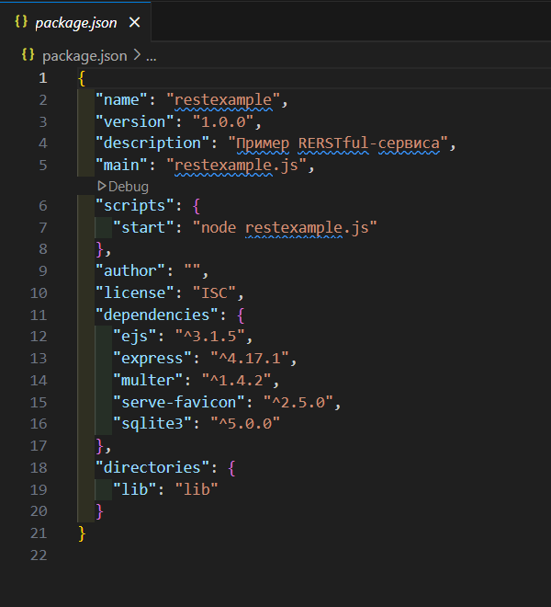
Рисунок 1 – Содержимое файла package.json

Точка входа (элемент main) служит для определения файла, который вызывается первым при использовании созданного пакета из других приложений. По умолчанию точкой входа в пакет является файл index.js. В нашем случае можно было ее не указывать, т.к. файл restexample.js мы будем запускать из командной строки. С помощью элементов объекта scripts (см. рис. 1) можно выполнять различные команды. Для запуска программы с помощью Node, например restexample.js, нужно выполнить команду node restexample.js. Можно добавить в объект scripts строку "start": "node restexample.js". В этом случае запуск программы restexample.js может быть выполнен по команде npm start. Разработка веб-приложения обычно выполняется с использованием различных фреймворков. Фреймворк (каркас) – это программное обеспечение, облегчающее разработку и объединение разных модулей программного проекта. Фреймворк в отличие от библиотеки, которая содержит набор готовых функций, предоставляет не только функции, но и определяет структуру программной системы. Он дает некоторый каркас приложения, который дополняется разработчиком. Фреймворк Express содержит большое количество функций, используемых для разработки динамических сайтов, веб-приложений и мобильных приложений. С его помощью существенно сокращаются затраты на разработку приложений в Node. Установка фреймворка Express, как и любого другого пакета, осуществляется с помощью команды npm install. Для установки пакета Express выполните в директории проекта команду: npm install express --save. В директории проекта появится директория node_modules, содержащая директорию express c пакетом Express, и другие директории с необходимыми для его работы пакетами. В директории также появится файл package-lock.json формата json, в котором можно увидеть список установленных пакетов. Для каждого пакета в этом файле указана его версия в поле version и требуемые для его работы пакеты в объекте requires. Для создания RESTful-сервиса установим следующие пакеты:
- Пакет Express;
- Пакет ejs, позволяющий создавать html-станицы на основе html-шаблонов. Такие программы называются шаблонизаторами;
- Пакет sqlite3, содержащий систему управления базами данных SQLite;
- Пакет multer для передачи данных формы и файлов между клиентом и сервером;
- Пакет serve-favicon для показа значка веб-страницы в браузере. Каждый пакет устанавливается с помощью команды npm install аналогично установке пакета Express. После установки всех пакетов мы увидим список пакетов, от которых зависит наш пакет, в объекте dependencies файла package.json как показано на рис. 2. Каждый элемент списка содержит имя пакета и его версию.

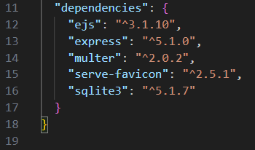
Рисунок 2 – Зависимости пакета в файле package.json

Далее в директории проекта мы создадим ряд поддиректорий и разместим в них файлы проекта.
Существует еще один способ создания проекта. Для этой цели нам потребуется пакет express-generator. Установим его с помощью команды: npm install express-generator –g, где -g означает, что генератор устанавливается глобально, а не в текущей директории. Пакет express-generator позволяет создать каркас веб-приложения. Например, если мы хотим создать приложение app, которое использует шаблонизатор ejs , то это можно сделать, по команде: express app --view=ejs. В результате будет сформирована директория app, структура которой показана на рис. 3.

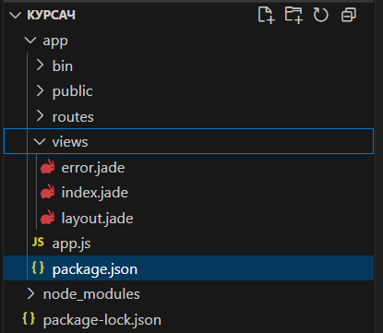
Рисунок 3 – Структура директории app, созданной генератором

Содержимое файла package.json показано на рис 4. Обратите внимание, что основным файлом данного приложения является файл www, расположенный в директории bin.

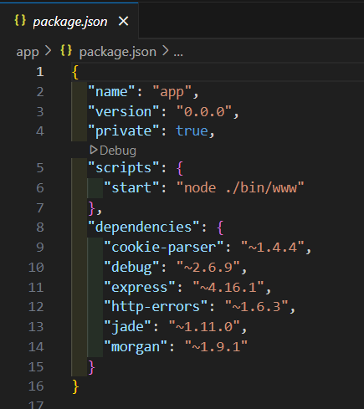
Рисунок 4 – Содержимое файла package.json сгенерированного пакета
В директории app пока отсутствует директория node_modules. Для ее создания нужно выполнить в директории app команду npm install. В результате в эту директорию будут установлены пакеты, которые описаны в объекте dependencies, показанном на рис. 4. Здесь использован еще один способ установки пакетов, когда пакеты указываются в файле package.json, а затем все они устанавливаются одной командой npm install, а не каждый пакет по отдельности, как это было описано ранее. Приложение app может быть запущено по команде npm start, т. к. в объекте scripts (см. рис. 4) по этой команде запускается команда node ./bin/www. Это приложение генерирует страницу, показанную на рис. 5, которую можно увидеть, если в браузере указать адрес страницы: http://localhost:3000.

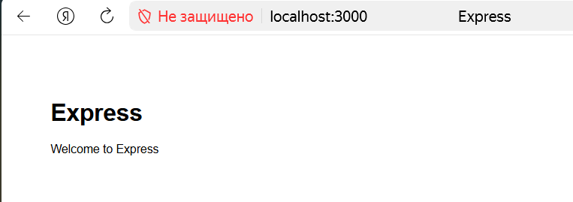
Рисунок 5 – Страница приложения app

В нашем примере создания веб-сервиса структура директории с проектом будет несколько отличаться от созданной генератором структуры. Она показана на рис. 6.

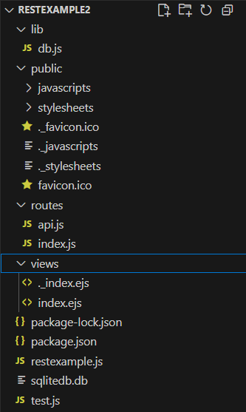
Рисунок 6 – Структура директории RESTexample

2 РЕАЛИЗАЦИЯ ВЕБ-СЕРВЕРА

Как уже отмечалось выше, Node позволяет выполнять роль веб-сервера. Веб сервер служит для приема HTTP-запросов клиента и передачи ему HTTP-ответов, которые готовит приложение, работающее на сервере. В нашем случае клиентом будет выступать веб-браузер. В качестве ответов будет передаваться подготовленная на основе шаблона html-страница и данные в формате JSON, являющиеся результатом работы веб-сервиса. Приложение на Node выполняет как роль веб-сервера, так и реализует работу веб сервиса. Существуют разные технологии обработки запросов веб-сервером. Сервер Apache работает в многопоточном режиме. При поступлении запроса от клиента сервер создает поток для обработки этого запроса. Один поток служит для обработки одного соединения между клиентом и сервером. При поступлении запроса от другого клиента создается новый поток. Потоки работают параллельно. В отличие от Apachе сервер Node является однопоточным. Все соединения между различными клиентами и веб-сервером обрабатываются в рамках одного потока. Достигается это за счет неблокирующих операций ввода/вывода и функций обратного вызова. Программа в Node работает последовательно, выполняя одну за другой инструкции кода. Однако при выполнении команд, связанных с вводом/выводов, обычно это операции доступа к базе данных, не присходит ожидания завершения операции, а программа продолжает выполнение команд. В результате, когда обработка запроса одного клиента требует выполнения операций ввода/вывода, веб-сервер может переключиться на обработку запроса другого клиента. Для указания действий, которые нужно выполнить после окончания обработки операций ввода/вывода, например после окончания выполнения запроса к базе данных и получения от нее ответа, используются функции обратного вызова. Функция обратного вызова может, например, обработать результат ответа на запрос к базе данных и послать ответ клиенту в виде веб-страницы или данных формата json. Функция обратного вызова может также вызвать другую функцию обратного вызова. Напишем простейший веб-сервер с помощью фреймворка Express. В директории проекта создадим файл test.js, содержимое которого показано на рис. 7.

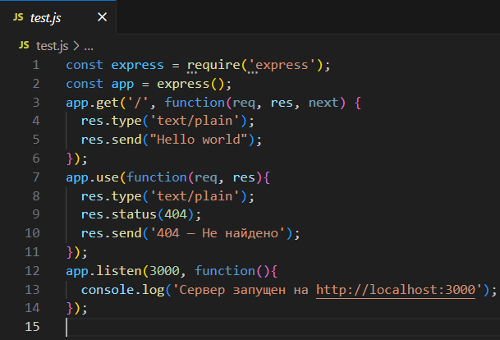
Рисунок 7 – Веб-сервер на Node и Express

Программа на Node имеет модульную структуру. Модуль - это часть программного кода, помещенного в отдельный файл. Программа состоит из множества модулей. Для подключения модуля внутри файла используется функция require (name), где name - имя модуля или путь к файлу, в котором хранится модуль. По имени указываются встроенные в Node модули (например, модуль path) и модули, установленные с помощью менеджера пакетов npm (они находятся в папке node_modules проекта). При подключении собственных модулей, расположенных в директории проекта, указывается путь к имени файла. Расширение файла можно не указывать. В примере, показанном на рис. 7, подключается модуль express. Так как файла с таким именем в нашем проекте нет, то Node ищет в директории node_modules поддиректорию express. В ней находится файл package.json. Если в файле есть элемент main, то в нем указывается подключаемый модуль. Если же нет, как в данном случае, то подключается файл index.js из директории express. Каждый модуль по умолчанию содержит объект module.exports. Когда мы определяем константу express (ее имя не обязано совпадать с именем подключаемого модуля) и присваиваем ей require, то константе express присваивается объект module.export, который содержится в модуле. Модуль может экспортировать константу, объект, функцию в зависимости от того, что присвоено объекту module.exports. В данном случае модуль экспортирует функцию, которая вызывается в следующей строке (вместо реального имени функции указывается имя константы express) для создания объекта с именем app (имя может быть другим). Объект app имеет различные методы. В данном случае используются методы get, use и listen. Метод listen запускает веб-сервер, который принимает HTTP-запросы через порт 3000. Для запуска веб-сервера нужно выполнить команду node test.js. В терминальном окне мы увидим текст, выдаваемый командой console.log как показано на рис. 8.

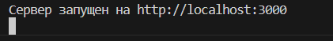
Рисунок 8 – Отладочное сообщение в терминальном окне

После запуска веб-сервера в браузере можно посылать HTTP-запросы к веб-серверу, указывая в адресной строке, например, http://localhost:3000/api/photos. Часть URL-адреса, указанная после номера порта и до конца адреса или описания параметров, которое начинается со знака ? - это путь или адрес ресурса на веб-сервере. Путь может указывать расположение файла на сервере, перечисляя вложенные директории и имя самого файла, а может быть абстрактным адресом, с помощью которого идентифицируется ресурс. Путь обрабатывается веб-сервером с помощью методов get, post, put и других методов, имена которых соответствуют методам HTTP-запросов. Эти методы называются обработчиками маршрута. Первым аргументом метода get (и остальных обработчиков маршрута) указывается путь или некоторый шаблон, которому должен соответствовать путь, а вторым - функция, которая выполняется, если указанный путь совпадет c путем, заданным в HTTP-запросе. В данном случае при указании в браузере адреса http://localhost:3000/ или http:// localhost:3000 будет выполнена функция, которая пошлет обратно с помощью вызова res.send строку ответа «Hello world» в формате обычного текста (указывается в rest.type). В браузере мы увидим присланное сообщение, показанное на рис. 9.

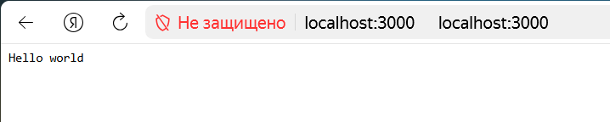
Рисунок 9 – Вызов сервера по адресу http://localhost:3000

Метод use используется для добавления промежуточного программного обеспечения (ПО), которое используется для обработки запросов, поступающих от клиентов. Промежуточное ПО — это функция, имеющая обычно три аргумента: объект запроса (req), объект ответа (res) и функцию next, которые указываются в перечисленном порядке. Аргумент next может не указываться. В качестве первого аргумента в функции можно также добавить объект ошибки (err). В программе обычно несколько промежуточных ПО. Их выполнение осуществляется в порядке указания промежуточных ПО в тексте программы. Такой способ выполнения называется конвейерной обработкой. Если промежуточное ПО вызывает функцию next(), то управление передается следующему промежуточному ПО в конвейере. В противном случае обработка запроса заканчивается. В нашем случае, если указать неправильный адрес, например, http://localhost:3000/api/photos, то для него не предусмотрен обработчик маршрута и вызовется промежуточное ПО, которое возвратит клиенту HTTP-ответ с кодом 404. В браузере мы увидим сообщение, показанное на рис. 10.

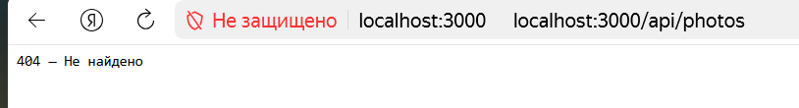
Рисунок 10 – Вызов сервера по адресу http://localhost:3000/api/photos с не обрабатываемым маршрутом

Метод get и другие обработчики маршрута — это, по сути, специализированное промежуточное ПО, которое вызывается только для указанного пути и для соответствующего метода HTTP-запроса. Он тоже обрабатывается в порядке указания промежуточного ПО. Поэтому, если поставить метод use перед методом get, то даже при правильном указании адреса в браузере мы получим сообщение с кодом 404.

3 RESTful-СЕРВИС

В качестве примера разработаем веб-сервис на основе архитектурного стиля REST, позволяющий хранить информацию о чудесах света в базе данных. Ресурсами в данном случае будут чудеса света. Сервис будет предоставлять возможность выполнения следующих операций с ресурсами:
- GET /api/wonders - чтение информации обо всех чудесах света из базы данных;
- GET /api/wonders/{id} - чтение чудес света и информации о нём по его идентификатору в базе данных;
- POST /api/wonders- добавление нового чудес света и информации о нём в базу данных;
- PUT /api/wonders/{id} - обновление информации о чудесах света в базе данных;
- DELETE /api/wonders/{id} - удаление чудес света и информации о нём из базы данных.

4 ОБРАБОТКА МАРШРУТОВ

Для выполнения операций с ресурсами в реализации веб-сервера нужно добавить обработчик маршрута для каждого пути, указанного в операциях работы с ресурсами. В качестве основного файла нашего проекта будет использоваться файл restexample.js, содержимое которого показано на рис. 11.

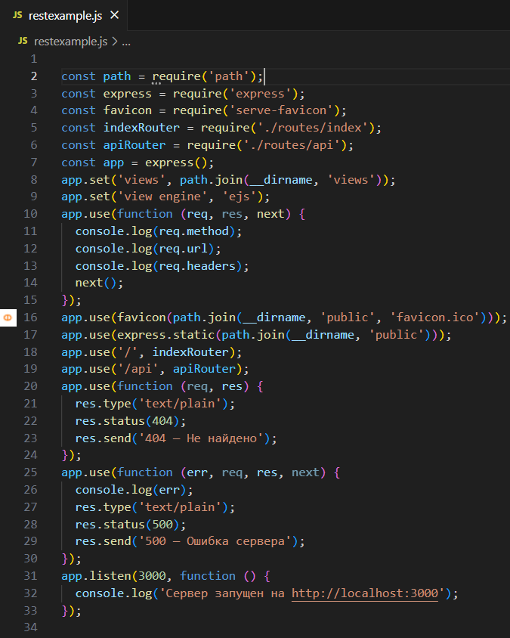
Рисунок 11 – Главный файл проекта - restexample.js

Помимо обработки маршрутов в этом файле добавлены операторы, которые потребуются для показа главной страницы приложения в браузере. Первый оператор app.set используется для указания директории, в которой будет размещены шаблоны веб-страниц (в данном проекте она одна). В переменной __dirname хранится полный путь для директории, в которой расположен файл restexample.js. С помощью метода path.join к этому пути добавляется директория views и получается, что шаблоны страниц будут размещены в директории /RESTexample/views. Второй оператор app.set говорит о том, что для формирования веб-страниц на основе шаблонов используется шаблонизатор ejs. Первое промежуточное ПО (оператор app.use) используется для выдачи отладочной информации в терминальное окно каждый раз, когда браузер посылает HTTP-запрос на веб сервер. Обратите внимание на вызов next() внутри функции. Он необходим для передачи управления следующему промежуточному ПО. Второе промежуточное ПО (оператор app.use) используется для показа значка веб страницы приложения в браузере. В нем указывается место расположения файла favicon.ico с изображением этого значка. Третье промежуточное ПО (оператор app.use) используется для передачи с сервера клиенту (браузеру) статических файлов сайта. Указывается, что они располагаются в директории /RESTexample/public. В нашем случае — это программы на JavaScript и файл с таблицей стилей. Далее следуют два промежуточных ПО для обработки маршрутов. Предпоследнее промежуточное ПО выдает код ошибки 404, если не найден обработчик маршрута. Последнее промежуточное ПО в этом файле позволяет выдать ошибку с кодом 500, если при работе сервера возникнет какая-то ошибка. Вызов этого промежуточного ПО происходит, когда при работе одного из обработчиков маршрутов мы вызываем функцию next(err). Хотя следующим промежуточным ПО после обработчиков маршрутов стоит промежуточное ПО, выдающее код ошибки 404, вызов его будет пропущен, т. к. в его функции нет параметра err, который указан в next. В предыдущем разделе обработка маршрута осуществлялась непосредственно в главном файле проекта — файле test.js. При большом количестве обработчиков указание всех их в главном файле увеличивает его объем и затрудняет понимания кода программы. Можно выделить группу обработчиков маршрутов в отдельный модуль, называемый маршрутизатором. Создадим два маршрутизатора: модуль index.js и api.js, которые поместим в директорию routes проекта. Так как это модули, которые не находятся в директории node_modules, то в функции require указывается полный путь для доступа к файлу. Вызов соответствующего обработчика маршрута указывается в маршрутизаторе. В файле restexample.js вызов маршрутизатора оформляется как промежуточно ПО. В методе use указывается путь или шаблон пути также, как это было сделано в методе get, а в качестве функции указывается имя маршрутизатора, т.е. имя переменной или константы (как в данном случае), которой присвоено значение функции require. Имя маршрутизатора, например, indexRouter - это объект, экспортируемый модулем маршрутизатора. Так как в языке JavaScript функция представляет собой особый тип объекта, то понятно почему в методе use в качестве аргумента мы можем указать функцию или объект, который в данном случае экспортирует маршрутизатор. Файл restexample.js реализует веб-сервер, который будет обрабатывать не только запросы к веб-сервису, но и запрос на показ главной страницы приложения, использующего веб сервис. Главная страница приложения вызывается в браузере по адресу http://localhost:3000 и для нее используется маршрутизатор indexRouter. Он содержит единственный обработчик маршрута, показанный на рис. 12.

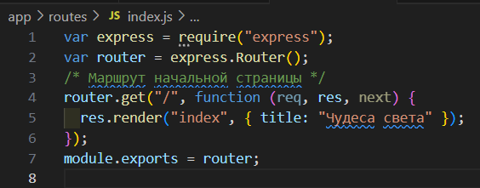
Рисунок 12 – Маршрутизатор indexRouter

Класс express.Router используется для создания объекта router, который экспортируется модулем с помощью инструкции module.export = router. Класс express.Router имеет методы get, post и другие методы, соответствующие методам HTTP-запросов. В данном случае создан один обработчик маршрута, исполняемый при вызове главной страницы приложения в браузере. Его работа будет описана в разделе «RESTful-клиент». Можно, конечно, и не выносить единственный обработчик в отдельный файл, но в общем случае приложение состоит из нескольких страниц и тогда обработчики адресов этих страниц были бы размещены в этом маршрутизаторе. Маршрутизатор apiRouter вызывается, когда путь в URL-адресе начинается с /api и используется для обработки запросов к веб-сервису. В нем описаны обработчики маршрутов, соответствующие операциям, выполняемым с ресурсами, как показано на рис. 13. На рисунке не показан код каждого из обработчиков. Это будет сделано далее. Обратите внимание, что в обработчиках указывается не полный путь, а его часть, следующая за общим префиксом /api.

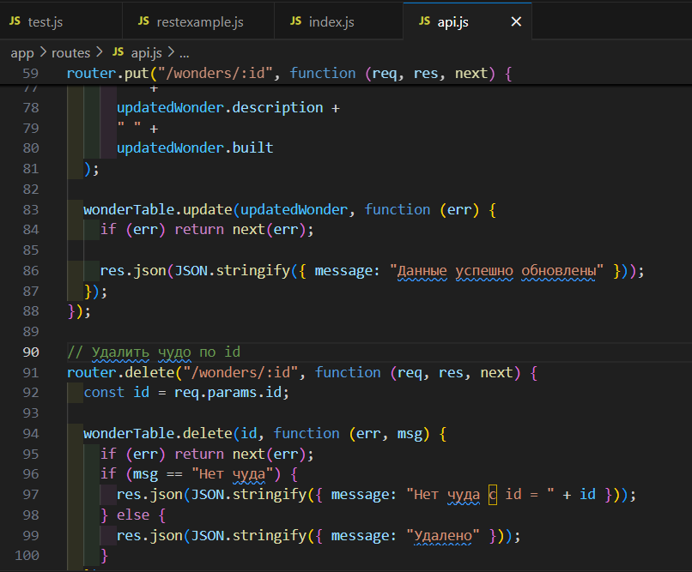
Рисунок 13 – Маршрутизатор apiRouter

В этом файле, помимо модуля express, используются дополнительные подключаемые модули для обработки данных. Объект ticketdb отвечает за работу с базой данных. В отличие от варианта с фотографиями, модуль multer не используется, так как билеты на самолёт не содержат изображений и не требуют загрузки файлов.
Помимо обработчиков маршрутов, в файле определён обработчик события process.on('SIGINT', ...), который срабатывает при закрытии терминального окна или прекращении работы веб-сервера. В этом случае необходимо корректно закрыть соединение с базой данных с помощью метода close() объекта ticketdb.
Для работы с базой данных используется модуль db.js, расположенный в поддиректории lib проекта. Этот модуль экспортирует объект db — подключение к базе данных SQLite — и класс Ticket. При подключении модуля с помощью require объект базы данных сохраняется в константу ticketdb, а класс — в константу tickettable.
Подробнее модуль db.js будет рассмотрен в следующем разделе. На данный момент из объекта ticketdb используется только метод close() для завершения соединения. Из класса Ticket применяются статические методы: all, find, insert, update и delete.
Почему используется класс Ticket, а не его объект? Потому что все методы класса Ticket являются статическими — они работают с базой данных напрямую и не требуют создания экземпляра. Поэтому вызовы осуществляются через имя класса: Ticket.all(...), а не через объект.
Обработчик маршрута GET /api/tickets предназначен для выборки информации обо всех билетах из базы данных. Его реализация будет показана на рис. 14.

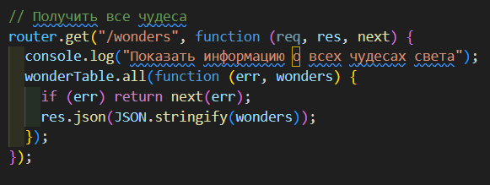
Рисунок 14 – Обработчик маршрута GET /api/wonders

Данные получаются из таблицы wonders с помощью вызова метода all класса wondertable и отправляются клиенту с помощью метода res.json в формате JSON. Преобразование массива чудес света в строку JSON осуществляется методом JSON.stringify. В случае возникновения ошибки, возвращённой методом all в параметре err, обработчик вызывает функцию next с параметром err. Как было описано ранее, это приводит к срабатыванию промежуточного ПО (см. рис. 11), которое возвращает клиенту ошибку с кодом 500.
Обработчик маршрута GET /api/wonders/{id} предназначен для чтения данных билета и всей связанной с ним информации по его идентификатору в базе данных. Его реализация показана на рис. 15.

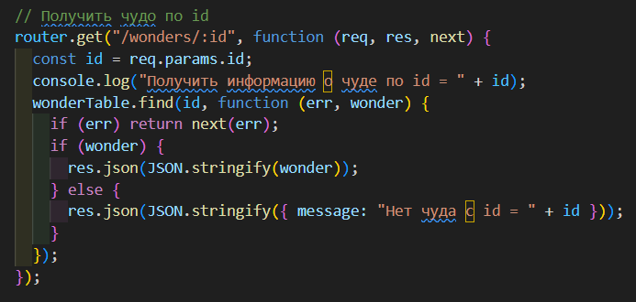
Рисунок 15 – Обработчик маршрута GET /api/wonders/{id}

Идентификатор билета извлекается из req.params.id. Данные билета получаются в объекте wonders с помощью вызова метода find класса wonderstable, которому передаётся идентификатор билета, и отправляются клиенту с помощью метода res.json в формате JSON.
В отличие от варианта с фотографиями, поле image отсутствует, поэтому преобразование в Base64 не требуется — билет содержит только текстовые данные (номер рейса, пункт отправления, пункт прибытия, имя пассажира, место).
Если метод find не находит запись в базе данных по указанному идентификатору, клиенту возвращается сообщение: «Нет билета с id = …».
Обработчик маршрута POST /api/wonders предназначен для добавления нового билета и всей связанной с ним информации в базу данных. Его реализация показана на рис. 16.

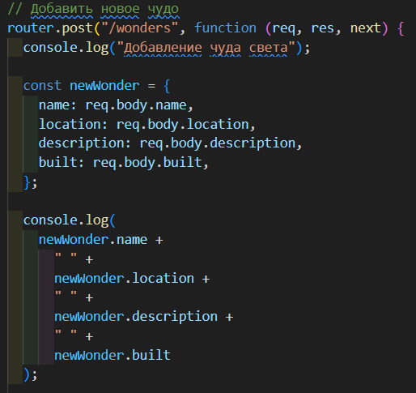
Рисунок 16 – Обработчик маршрута POST /api/wonders

В обработчике маршрута может быть указано несколько функций-обработчиков, которые вызываются последовательно. Каждая из них выполняет свою часть работы.
В варианте с билетами на самолёт не требуется загрузка файлов, поэтому модуль multer не используется и первый обработчик upload.single отсутствует.
Непосредственно после маршрута сразу следует основной обработчик, определённый функцией function(req, res, next).
Сохранение/обновление в базе данных осуществляется с помощью статических методов класса wonder:
- wondertable.insert(newwonder, cb) — добавляет новый билет и возвращает его id;
- wondertable.update(updatedwondert, cb) — обновляет запись по указанному id.
Если операция не удалась, в колбэк передаётся объект ошибки err. При успешном выполнении:
- Для POST — клиенту возвращается JSON: { "id": <новый_id> };
- Для PUT — клиенту возвращается JSON: { "message": "Данные успешно обновлены" };
- Обработчик маршрута PUT /api/wonders/{id} выполняет обновление информации о билете по его идентификатору в базе данных. Он не поддерживает обновление изображения, так как билеты не содержат бинарных данных.
Код реализации показан на рис. 17.

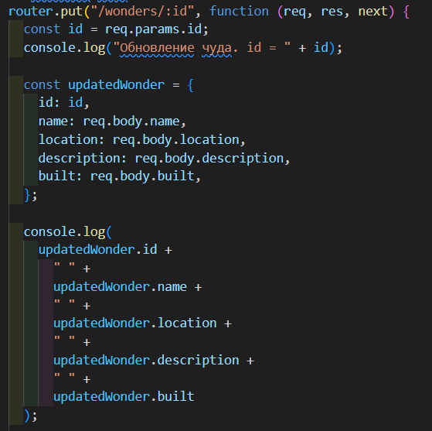
Рисунок 17 – Обработчик маршрута PUT /api/wonders/{id}

Обработчик PUT /wonders/{id}
Похож на POST, но получает id из req.params.id. Формирует объект updatedticket с id и данными из req.body. Обновляет запись через tickettable.update(). Успех: { "message": "Данные успешно обновлены" }. Ошибка: next(err) → 500.

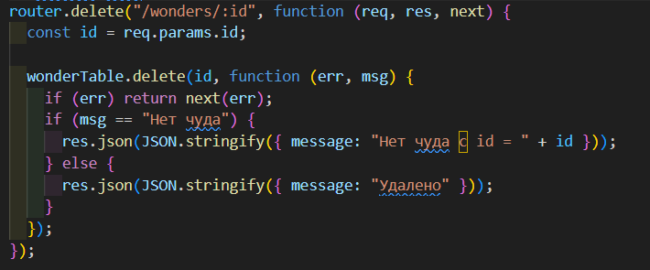
Рисунок 18 – Обработчик маршрута DELETE /api/wonders/{id}

5 РАБОТА С БАЗОЙ ДАННЫХ

В данном проекте используется система управления базами данных SQLite, работа с которой осуществляется с помощью модуля sqlite3. Для работы с базой данных создадим модуль db.js, который разместим в поддиректории lib проекта. Код модуля показан на рис. 19. Часть кода скрыта и будет показана далее.

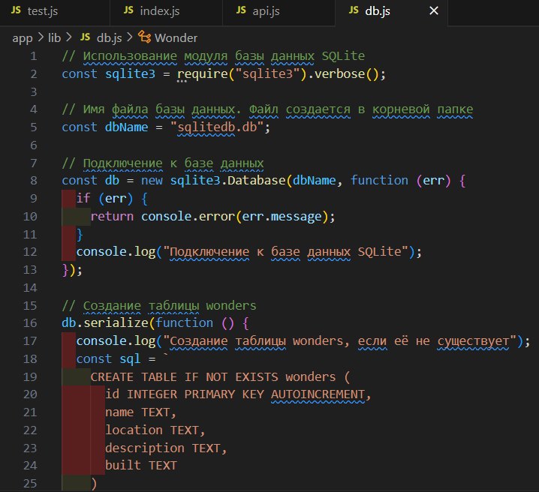
Рисунок 19 – Модуль db.js
Для работы с базой данных создаётся объект db, при этом устанавливается единственное соединение с SQLite. Оно инициализируется при запуске npm start или node restexample.js.
База хранится в файле sqlitedb.db в корневой директории проекта — имя задано в константе dbName и передаётся в sqlite3.Database.
Класс wonder содержит статические методы для работы с данными билетов. Модуль экспортирует db и wonder, которые используются в api.js (маршрутизатор apiRouter).
Через db.serialize() при старте проекта выполняется последовательный SQL-запрос на создание таблицы tickets (метод db.run). Текст запроса хранится в константе sql (см. рис. 20). Обратный слеш \ используется для переноса строк в строковой константе.

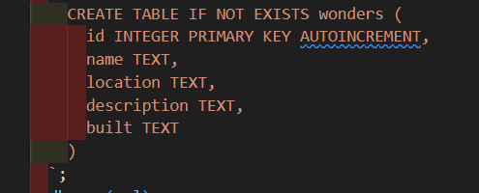
Рисунок 20 – Создание таблицы wonder базы данных

Таблица wonder создаётся только если её ещё нет в базе данных.
Каждая строка таблицы содержит информацию о билете:
- id — номер чуда;
- name — название ;
- location — место нахождения;
- description — пояснения;
- built— дата постройки.
Поле id — автоинкрементный первичный ключ, увеличивается автоматически при добавлении новой записи.
Все методы класса wonder принимают параметр cb — функцию обратного вызова, которая выполняется после завершения операции с базой данных.
Пример: В обработчике GET /api/wonder вызывается wondertable.all(cb) — в качестве аргумента передаётся анонимная функция, которая будет выполнена после получения данных из базы (см. рис. 21).

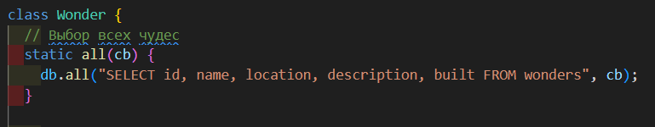
Рисунок 21 – Вызов метода класса wonder

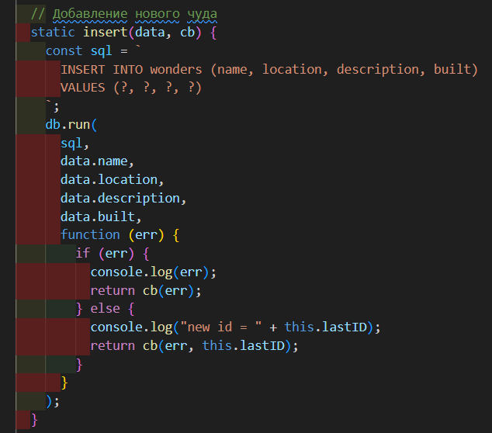
Рисунок 22 – Метод добавления нового билета в базу данных

Метод insert класса wonder
Для вставки данных используется db.run, выполняющий любой SQL-запрос. Кроме строки sql с запросом INSERT, в db.run передаются значения из объекта data (поля билета), которые подставляются вместо ? в том же порядке.
Метод run не ждёт завершения операции — выполнение продолжается сразу. Функция обратного вызова срабатывает только после завершения вставки.

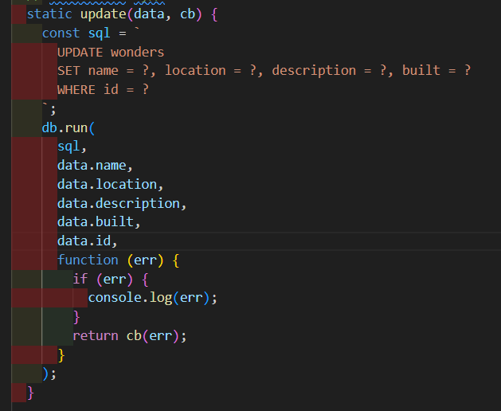
Рисунок 23 – Метод обновления билета в базе данных
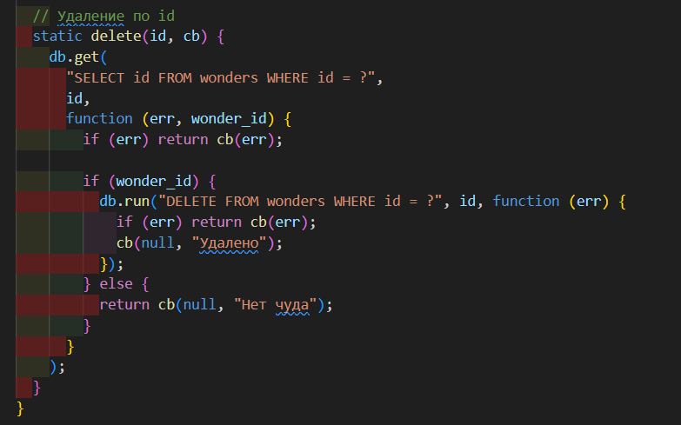
Рисунок 24 – Метод удаления билета из базы данных

6 RESTful-КЛИЕНТ

Создадим приложение «Чудеса света», работающее с веб-сервисом билетов. Это приложение запускается в браузере по адресу http://localhost:3000 после того, как запущен веб-сервер с помощью команды npm start или node restexample.js. Запуск сервера может быть выполнен, либо из среды разработки, например Atom, либо из командной строки в терминальном окне. Приложение состоит из одной веб-страницы, которая показана на рис. 25.

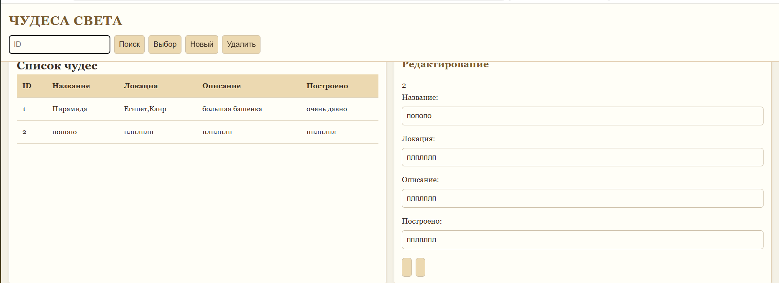
Рисунок 25 – Вид страницы приложения в браузере

